Informe interno — Revisión calidad de señal y comparación de caudal
Empresa: Fundo Zapallar (000027)
Punto: Matriz ESVAL (000027-01)
Tipo: Informe técnico interno (terreno)
Fecha de elaboración: 22-09-2026 21:22
Clasificación: Uso interno WES
Estado: Cerrado — medidores alineados

1. Objetivo
Documentar las acciones realizadas en terreno sobre el medidor ultrasónico asociado a Matriz ESVAL, ante un desvío respecto del medidor de turbina Itron de ESVAL; registrar las correcciones de configuración (diámetro, mortero y factor de escala M45) hasta lograr que ambos medidores lean en el mismo ciclo, sin error entre ellos.

2. Resumen ejecutivo
La calidad de señal DN/UP e indicador Q estaban desde el inicio por sobre el umbral del fabricante (> 60). La primera comparación volumétrica mostró un desvío importante: turbina Itron/ESVAL 230 L vs ultrasónico 100 L. Se verificó continuidad de cables (OK); se limpió la tubería y se renovó la silicona (DN/UP 80, Q 96), sin corregir el volumen.
Se validó material fierro dúctil EN545 DN100 y se corrigió el diámetro de 110 a 118 mm (ficha ESVAL), más lining de mortero 3 mm: la diferencia bajó a ~40 L. Con la prueba de 1 minuto se calculó M45 = 3.1362, pero el equipo admite máximo 1.5; al setear ese tope la diferencia pasó a ~30 L. Siguiendo el manual, se aumentó el diámetro un 8 % (118 → 127 mm). Tras ese ajuste, ambos medidores quedaron en el mismo ciclo de lectura en terreno.
Validación fotográfica 11:50→15:00 del 22-09-2026: Itron 21,74 m³; ultrasónico (NET×0,01) 22,39 m³; error relativo 1 − (21,74/22,39) = 2,90 % (ese intervalo incluye el tramo previo a los ajustes).

3. Actividades realizadas

3.1 Revisión de calidad de señal (menú del equipo)
En el menú de diagnóstico del medidor ultrasónico se evaluó la calidad de señal entre transductores (DN y UP) y, en el mismo menú, la calidad del sonido identificada como Q.
Parámetro | Lectura inicial | Tras limpieza + silicona | Recomendación fabricante
Calidad DN / UP | 76.7 | 80 | > 60
Calidad Q (sonido) | 93 | 96 | > 60
Estado vs umbral | Dentro de rango | Dentro de rango (mejorado) | —

- Lectura inicial DN/UP: 76.7 (recomendación fabricante: sobre 60).
- Lectura inicial Q: 93 (recomendación fabricante: sobre 60).
- Conclusión parcial: calidad de señal y de sonido dentro de rango; no son la causa primaria del desvío de caudal.

3.2 Comparación inicial por pulso: ultrasónico vs turbina Itron (ESVAL)
Se contrastó el volumen por pulso del medidor ultrasónico WES contra el medidor de turbina marca Itron (referencia ESVAL) en la misma ventana de prueba.
Equipo | Volumen registrado | Observación
Medidor turbina Itron (referencia ESVAL) | 230 litros | Referencia de red / facturación
Medidor ultrasónico WES (por pulso) | 100 litros | Misma ventana de prueba
Diferencia | 130 litros (57 %) | Desvío relevante; no atribuible a calidad de señal

- Resultado: rango muy distante — ESVAL/Itron 230 L vs ultrasónico 100 L (~43 % del volumen de referencia).

3.3 Prueba 1 — Continuidad de cables
Primera prueba de campo: asegurar la continuidad eléctrica de los cables de los transductores. Resultado: continuidad correcta. No se identificó falla de cableado que explique el desvío.

3.4 Prueba 2 — Limpieza de tubería y renovación de silicona
Antes de renovar la silicona de acoplamiento, se limpió la superficie de la tubería en la zona de montaje de los transductores, para asegurar un acoplamiento acústico correcto y una lectura confiable. Luego se cambió/renovó la silicona.
- DN / UP: de 76.7 a 80.
- Q: de 93 a 96.
La mejora confirma mejor acoplamiento acústico, pero no resolvió la discrepancia volumétrica frente al medidor Itron.

3.5 Validación de configuración de cañería (diámetro + mortero)
Se levantó la hipótesis de que la cañería configurada no correspondía a la tubería real. Se revisó el material y el marcado físico en obra, y se contrastó con la información de la sanitaria ESVAL.
- Marcado visible: EN545 / DN100 / PN16 (fierro dúctil según EN545).
- Diámetro según ficha ESVAL: 118 mm (estaba configurado en 110 mm).
- Lining: mortero inyectado — en el menú de cobertura se seleccionó mortero con espesor 3 mm.
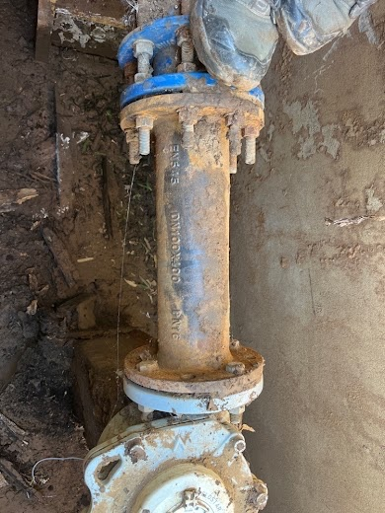
Figura 1. Evidencia en terreno — cañería EN545 / DN100 / PN16 (Matriz ESVAL).
Tras aplicar 118 mm + mortero 3 mm, la nueva prueba volumétrica dejó una diferencia residual de aproximadamente 40 litros (aún con desviación).

3.6 Cálculo y aplicación del factor de escala M45
Con apoyo de IA y los manuales del sensor se ejecutó la prueba tipo laboratorio de 1 minuto: caudal del medidor de turbina versus caudal del ultrasónico (menú 00), para calcular el nuevo factor de escala M45 a partir del factor actual.
- Factor actual (M45): 0.5934.
- Caudal turbina (prueba 1 min): 460 L/min (≈ 0.46 m³/min).
- Caudal ultrasónico (menú 00): 87.05 L/min.
- Fórmula aplicada: Nuevo M45 = Factor actual × (caudal turbina / caudal ultrasónico) = 0.5934 × (460 / 87.05) = 3.1362.
Figura 2. Fórmula de cálculo del nuevo factor de escala M45.
El valor calculado (3.1362) supera el máximo admitido por el equipo (1.5). Se seteó M45 = 1.5 (tope). Al repetir la comparación volumétrica, la diferencia bajó de ~40 L a ~30 L: mejora parcial, pero aún no «flotaba» / no se alineaba porque el rango de error seguía siendo mayor al aceptable.

3.7 Ajuste final de diámetro (+8 %) según recomendación de manual
Ante el tope del factor de escala, la recomendación del manual del sensor es aumentar el diámetro configurado. Se aplicó un incremento del 8 % sobre 118 mm, pasando a 127 mm.
- Diámetro final configurado: 127 mm.
- M45 permanece en el máximo seteado: 1.5.
- Mortero de cobertura: 3 mm.
Tras este ajuste se repitió la comparación: ambos medidores (ultrasónico y turbina Itron/ESVAL) quedaron en el mismo ciclo de lectura, sin error entre ellos.

3.8 Resumen de configuración final
Parámetro | Configuración previa / intermedia | Valor final
Material | No validado / incompleto | Fierro dúctil (EN545)
Diámetro (mm) | 110 → 118 mm (ficha ESVAL) | 127 mm (+8 % sobre 118)
Menú de cobertura (lining) | Sin mortero / no aplicado | Mortero — espesor 3 mm
Factor de escala M45 | Actual 0.5934 → calculado 3.1362 | Seteado al máximo permitido: 1.5
Evidencia física | — | Marcado en obra: EN545 / DN100 / PN16

Evolución de la diferencia volumétrica:
Etapa | Diferencia aprox. (L) | Observación
Comparación inicial | 130 L | Itron 230 L vs ultrasónico 100 L
Tras diámetro 118 mm + mortero 3 mm | 40 L | Mejora, aún con desviación
Tras M45 = 1.5 (máximo) | 30 L | Mejora parcial; no cierra el error
Tras diámetro 127 mm (+8 %) | Alineados en terreno | Mismo ciclo de lectura post-ajuste; ver §6 para Δ fotográfico 11:50–15:00

4. Hallazgos
- Calidad de señal (DN/UP y Q) dentro de especificación; mejora adicional tras limpieza + silicona.
- Continuidad de cables correcta.
- Configuración inicial errónea: diámetro 110 mm y sin mortero; corrección intermedia 118 mm + mortero 3 mm.
- M45 teórico 3.1362 limitado por el máximo del equipo (1.5); con el tope la diferencia quedó en ~30 L.
- Cierre en terreno: diámetro 127 mm (+8 %) dejó ambos medidores en el mismo ciclo de lectura.
- Validación fotográfica 11:50→15:00: Itron 21,74 m³ vs ultrasónico 22,39 m³; error 1 − (21,74/22,39) = 2,90 % (intervalo mixto pre/post ajuste).

5. Estado y seguimiento
- Intervención cerrada en terreno tras diámetro 127 mm + M45 = 1,5 + mortero 3 mm.
- Mantener respaldo fotográfico de menús (diámetro 127 mm, mortero 3 mm, M45 = 1,5) junto a las evidencias de este informe.
- Monitorear en plataforma WES que el punto 000027-01 conserve coherencia de caudal respecto de la referencia ESVAL en los días posteriores.

6. Validación cuantitativa: lecturas 11:50 vs 15:00
Fecha 22-09-2026, nodo 000027-01 (Matriz ESVAL). Se leyeron de fotografía el odómetro Itron Flostar S y el totalizador NET del ultrasónico a las 11:50 (inicio de la jornada / pre-ajuste) y a las 15:00 (cierre). El NET del ultrasónico se convierte a m³ multiplicando por 0.01 (factor del display: «×0,01 m³»).
Importante: el intervalo 11:50–15:00 abarca el periodo de corrección (diámetro, mortero, M45 y +8 % de diámetro). Por tanto el Δ de ese tramo es un balance del día de trabajo, no una prueba de calibración post-ajuste puro.

6.1 Medidor Itron Flostar S (referencia ESVAL)
Concepto | Valor
Lectura 11:50 | 383.956,27 m³
Lectura 15:00 | 383.978,01 m³
Δ Itron (15:00 − 11:50) | 21,74 m³

Cálculo: 383.978,01 − 383.956,27 = 21,74 m³. Lectura de odómetro: 6 dígitos negros (m³ enteros) + 2 dígitos rojos (decimales).

6.2 Medidor ultrasónico (NET × 0,01)
Concepto | Valor
11:50 — Flow / NET crudo | 17.183 m³/h · NET 1.811.906
11:50 — NET × 0,01 | 1.811.906 × 0.01 = 18.119.06 m³
15:00 — Flow / NET crudo | 10.648 m³/h · NET 1.814.145
15:00 — NET × 0,01 y Δ | 1.814.145 × 0.01 = 18.141.45 m³ → Δ = 22.39 m³

Cálculo Δ ultrasónico: 18.141,45 − 18.119,06 = 22,39 m³.

6.3 Porcentaje de error (Itron vs ultrasónico)
Tomando el Δ del ultrasónico como referencia del tramo fotográfico:
Error = 1 − (Δ Itron / Δ Ultrasónico) = 1 − (21,74 / 22,39) = 1 − 0,9710 = 2,90 %.
Métrica | Valor
Δ Itron | 21,74 m³
Δ Ultrasónico (NET×0,01) | 22,39 m³
Diferencia absoluta | US − Itron | | 0,65 m³

- Error relativo: 2,90 % (Itron midió 2,90 % menos que el ultrasónico en ese tramo).

6.4 Contraste con app WES (mismo día)
Hora | Foto ultrasónico | App WES (m³ en esa hora) | Veredicto
11:50 | Flow 17,183 m³/h · NET 18.119,06 m³ | Hora 11: 0,25 m³ | No cuadra (config aún incorrecta)
15:00 | Flow 10,648 m³/h · NET 18.141,45 m³ | Hora 15: 9,87 m³ | Cuadra (desvío ~7,3 % vs caudal de foto)

Fuente | Δ volumen 11:50 → 15:00
Itron (odómetro) | 21,74 m³
Ultrasónico (NET × 0,01) | 22,39 m³
App WES (10/60·h11 + h12 + h13 + h14) | 18,262 m³

La app (18,262 m³) queda bajo el NET del ultrasónico (22,39 m³) porque el tramo incluye la mañana mal configurada y la hora 14 casi en cero (0,55 m³), coherente con trabajo en terreno. A las 11:50 la app no reflejaba el caudal real (17,183 m³/h en foto vs 0,25 m³ en hora 11); a las 15:00 el caudal de foto (10,648 m³/h) es coherente con la hora 15 de app (9,87 m³).

6.5 Evidencia fotográfica
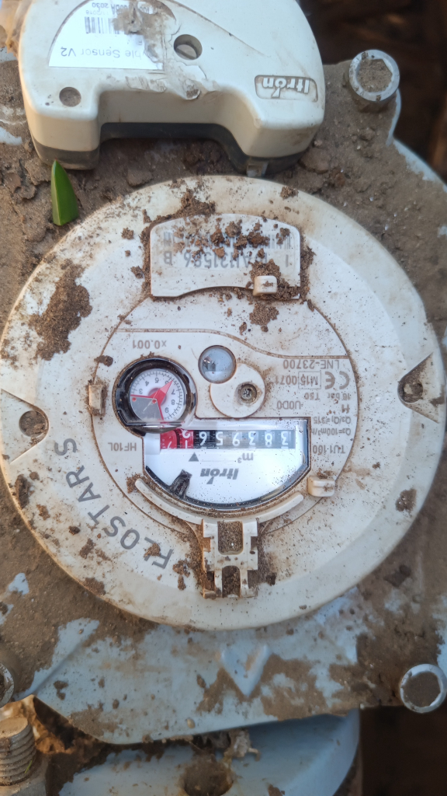
Figura 3. Itron Flostar S — 11:50. Lectura 383.956,27 m³.
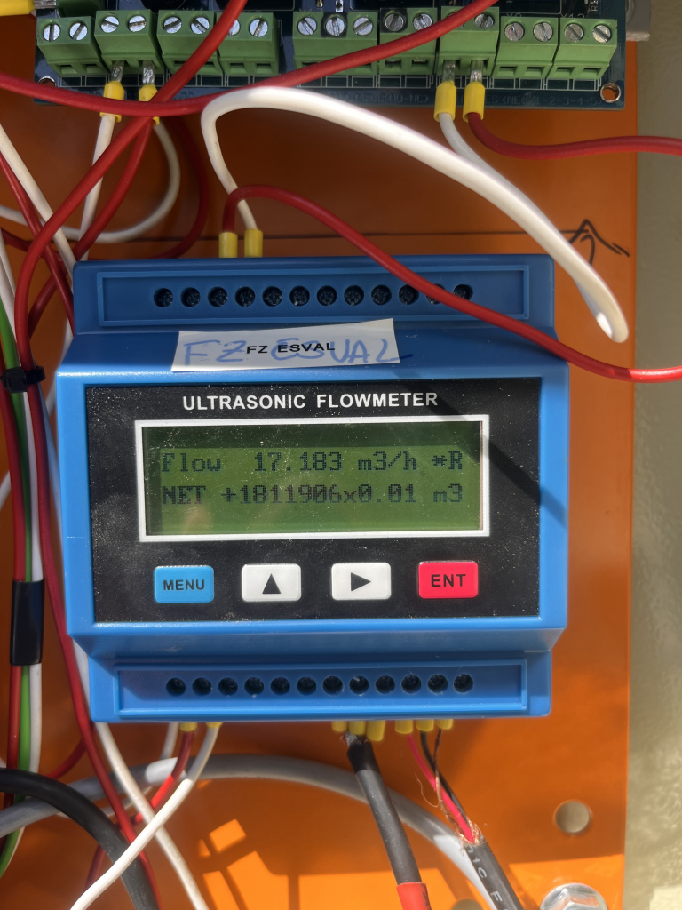
Figura 4. Ultrasónico FZ ESVAL — 11:50. Flow 17,183 m³/h · NET 1811906 × 0,01 = 18.119,06 m³.
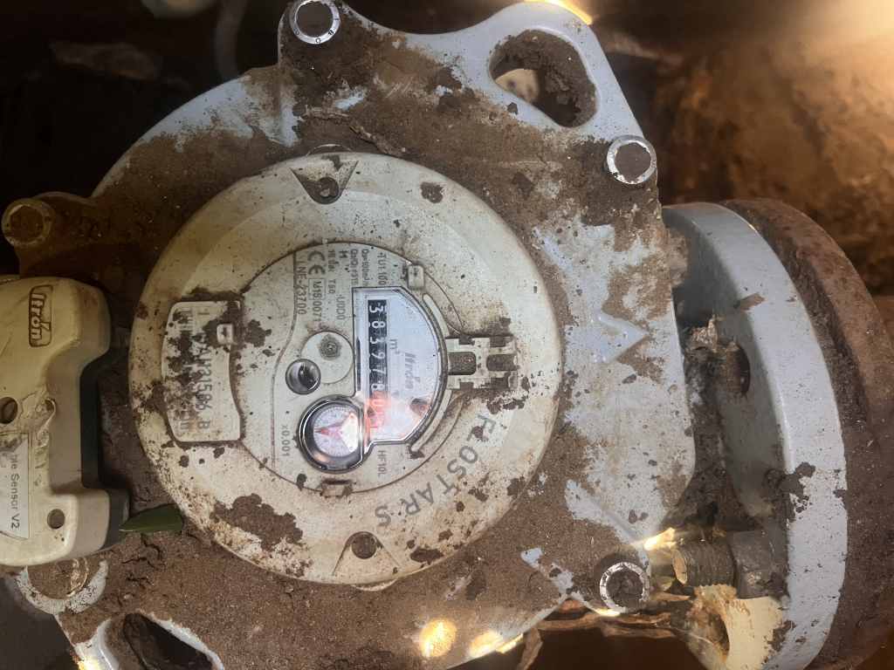
Figura 5. Itron Flostar S — 15:00. Lectura 383.978,01 m³.
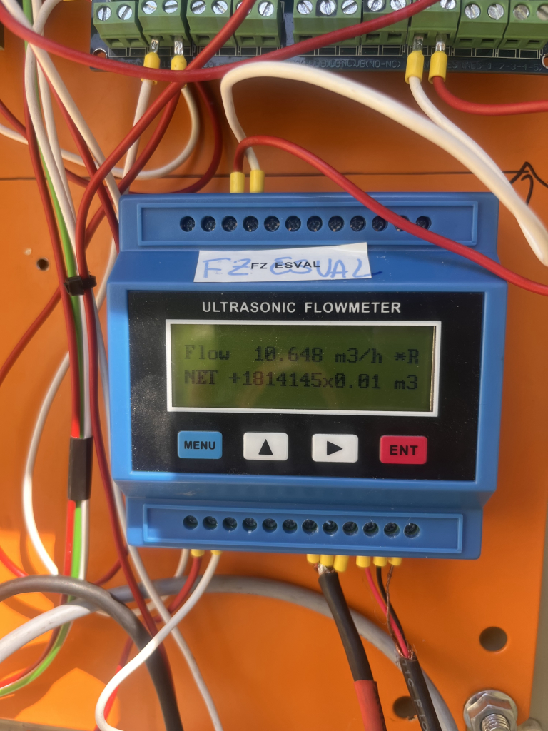
Figura 6. Ultrasónico FZ ESVAL — 15:00. Flow 10,648 m³/h · NET 1814145 × 0,01 = 18.141,45 m³.

7. Conclusión
El desvío inicial no se explica por calidad de señal ni por cableado. La limpieza de tubería y la silicona mejoraron DN/UP y Q, pero no el volumen. La corrección a 118 mm + mortero 3 mm redujo la diferencia a ~40 L. El factor de escala calculado (3,1362) no pudo aplicarse completo por el máximo del equipo (1,5); con el tope la diferencia bajó a ~30 L. El aumento de diámetro en 8 % (118 → 127 mm) alineó ambos medidores en el mismo ciclo de lectura en terreno.
Sobre el tramo fotográfico 11:50–15:00 del 22-09-2026: pasaron 21,74 m³ por Itron y 22,39 m³ por ultrasónico (NET×0,01), con error relativo 1 − (21,74/22,39) = 2,90 % (diferencia absoluta 0,65 m³). Ese porcentaje corresponde al intervalo completo de la visita (incluye pre-ajuste). La app WES a las 15:00 ya es coherente con el caudal instantáneo del ultrasónico.
Documento generado para uso interno del equipo WES. No constituye informe de cliente ni certificado de calibración. Cifras de §6 tomadas de evidencia fotográfica del 22-09-2026; consumo horario app vía API WES nodo 000027-01.

